**回避数形结合严谨性 强行放缩解题实妙哉**

殷鹏飞 （河南省实验中学 河南 焦作 454150）

摘要：为了帮助高中学生更好的学习函数不等式与导数问题，这篇文章通过两道例题，来帮助学生更好地认识导数与放缩的技巧，明白放缩都是有来源与依据的，从而使今后的解题更加有方向性、更加得心应手。

关键词：高考、导数、放缩

在理科数学的考试中，函数与不等式是贯穿整张试卷的灵魂，因为它也是整个高中数学学习内容的灵魂。不等式一直是同学们非常畏惧的一块知识，因为它很难，但是用好它也可以帮助我们很好的解题。与不等式有关的，放缩法正是解答高中导数问题很有效的手段，许多看似棘手的问题经过放缩就可以得到很好的解答，通常我们会对答案中式子放缩的精妙之处赞叹不已，但是当我们自己做题时，却时常找不到放缩的思路，觉得能不能放缩成功都是“碰”出来的。但是，卖油翁的倒油绝技源于苦练，同样，要想放缩得不多不少也少不了大量做题经验的积累，尝试是必须的，但这种尝试绝对不是“瞎试”，而一定是有方向、有目的、有技巧的尝试，所以我举出以下两个例子来浅谈我对放缩法解决高中导数问题的一些简单理解。

例题：【2019年广东省名校试题】已知函数，. 若恒成立，求*a*的取值范围.

分析：这道题解法非常多，可以直接参变分离并求导解决，非常简洁；也可以利用放缩法处理。首先，我们先列出式子，问题就转化为了求右边的最大值。我们可以考虑放缩，但是问题出现了，我们并不能利用之前所学习的基本函数不等式去进行放缩，因为这样消不掉未知数*x*，看来我们需要转变思路。函数恒成立的临界情况是（在函数可导的情况下，这是一个必要不充分条件）：存在一个实数*x*0，使得，也就是我们可以列出方程组，先由下式得到，再代入上式得到，易知，所以1是*a*的临界值.（注意：上述过程只是利用不够严谨的速算法得到答案，作用是为接下来的放缩找到方向，难以直接写在书面上，如果想要表达在卷面上只能使用数形结合，这是下策）

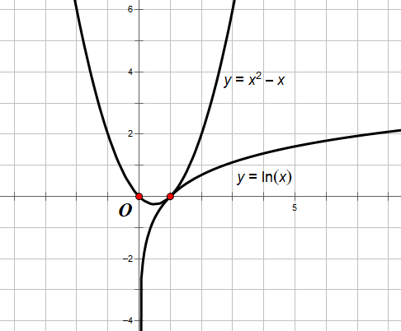看如下处理方法：通过上述分析我们得到1是*a*的临界值，因此放缩结果要保证等于1，观察式子不难发现为了使得分子是，我们应该放缩这项，并且把它放缩成为，再与结合与分母相除就得到了1，所以问题就转化为了求证在定义域上恒成立。虽然这是我们没有学过的一个函数不等式，但是经过简单计算（或如右图）我们不难发现它是正确的，从而这道题也得到了更为严谨的解答。

启示：**通过这道题的处理，我们发现放缩都是有根有据的，而不是胡乱放缩，函数不等式是记忆不完的，需要用的不等式也不完全来源于记忆，更重要的是来源于我们的分析，这才是我们的解题之道。另外需要补充的一点是：这道题利用放缩法并不是最简单的，但是非常典型，如果某道题它参变分离后的形式更为复杂，或者求完导数之后不如这道题简洁，那么放缩法就成了我们的首选。**

请再看一道例题，重温放缩的分析方法：【2020年郑州市一模理科数学】已知函数****，若****恒成立，求*b*的取值范围.

分析：首先应当对所求式进行参变分离，得到，即求右边函数的最小值。分析一下，因为右边出现了指数、实数幂和对数三级结构，再加上分式结构，直接求导会非常困难，所以我们可以利用放缩法除去那些难以处理的项比如、等，如果你对基本函数不等式足够熟悉，那么只需要将化为后代入不等式问题就解决了，但是如何从到过渡是一个难点，我们在难以发现此结构时，可以利用上述的分析过程找到放缩的思路：重新整理右边所求的式子如下：（这一步是为接下来的求导提供方便），然后令新不等式左边是右边是，模仿上题分析列出方程，代入具体函数得到，把下式中的*b*代入上式得到，化简整理得到，我们不难发现与的关系和与的关系是完全等价的（我们称之为同构式），因此我们可以得到同时所得式子取等，代入后得到*b*的临界值是2，所以我们只需要把中的分子放缩成为就可以了。通过与分子中的运算，我们发现只需要将放缩成为，经分析可以看出就是也就是刚刚我们放缩的式子，问题就解决了。

**总结一下：对于含参数的函数不等式问题的解决一般步骤为：参变分离，然后尝试常见的函数不等式或基本不等式，不行的话尝试直接求导解决问题（最直接），如果还不行，可以尝试本文的方法有方向的进行放缩解决问题；而对于无法参变分离的函数，可以分类讨论（下策）或者观察函数结构，尝试因式分解等手段找到突破口。**

参考文献：无